TP 3. Les Mollusques
(Gastéropodes, Lamellibranches, Céphalopodes)
1- Généralités
- Mollusque = corps mou.
- La paroi externe est composée d’une fine membrane, appelée manteau.
- Les parties molles comprennent les viscères, et un pied. Les parties molles sont protégées par un exosquelette calcaire dorsal.
- Entre les parties molles et la coquille, une cavité palléale s’ouvre sur l’extérieur.
- Taille : de microscopique et jusque 18 m.

II- Morphologie de la coquille
- Les mollusques possèdent 1 ou 2 coquilles, enroulée ou droite, cloisonnée ou formée d'une seule cavité.
- La forme de la coquille est le premier critère de classification. Elle est très variée et remplit des fonctions différentes selon les différentes classes de mollusques.
Gastéropodes

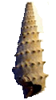
Coquille symétrique univalve torsionnée,
avec une ouverture et un opercule.
Brouteurs d’algues benthiques, en environnement
marin de faible profondeur et d’énergie variable.

Céphalopodes
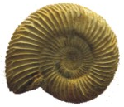
Coquille de forme variable univalve, avec ouverture simple et septa percés d’un siphon.
Pas de torsion.

Lamellibranches
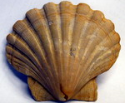
Coquille à deux valves, avec muscles adducteurs et ligaments.
Fixés aux rochers
Filtreurs microbiens

Les Gastéropodes
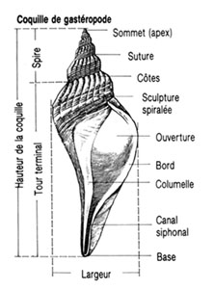

Les Lamellibranches
I- Généralités
Les lamellibranches sont des mollusques munis d'une coquille à deux valves ou bivalve. On connait 12000 espèces vivantes, le plus ancien fossile remonte au début du Cambrien, il y a -530 millions d'années.

II- Classification
Les Bivalves sont divisés en quatre groupes d'importance inégale.
Les Protobranches de proto- = premier et -branch = branchies. Ce sont les Bivalves les plus primitifs, les branchies qui sont de simples filaments, n'interviennent pas dans la nutrition. On trouve dans ce groupe les nucules.
Les Septibranches de sept(um)- = cloison et -branch = branchies. Les représentants (300 espèces) de ce groupe possèdent des branchies qui constituent une cloison horizontale (septum) percée de nombreux pores, séparant la cavité palléale en deux chambres et pompant l'eau. Tous les septibranches vivent en grande profondeur. Certaines espèces se nourrissent de larves de crustacés et sont donc carnivores.

Les Filibranches de fil- = filament et -branch = branchies. Leurs filaments branchiaux sont reliés entre eux par des fils raides. On trouve des formes très variables dans ce groupe. L'intérieur de la coquille est généralement recouvert d'une couche de nacre. Ils vivent fixés, huitres, moules, jambonneaux de mer ou libre, peigne, coquille saint-jacques qui peuvent nager en claquant leurs valves.
Les Eulamellibranches de eu- = vrai, lamell- = lamelle et -branch = branchies. Les branchies de ces bivalves forment de véritables lamelles reliées par des tissus. On trouve les coques, les praires, les palourdes, les tellines, les benitiers, les couteaux. En eau douce, on trouvera les mulettes.
Les filibranches avec 2 200 espèces, et surtout les eulamellibranches qui comptent environ 17 000 espèces, représentent plus de 85 pour cent des espèces totales des lamellibranches.
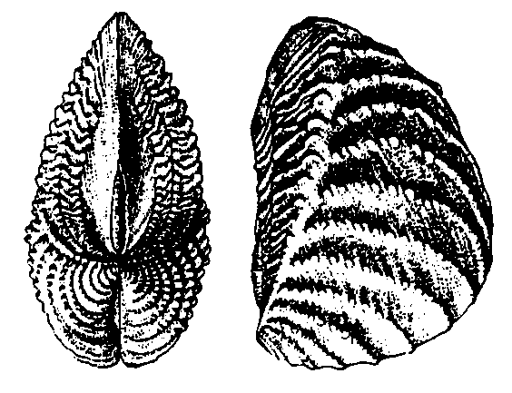
Quelques exemples
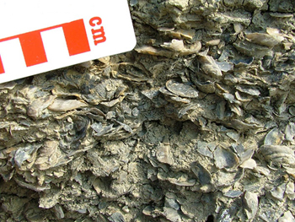 Trigonia
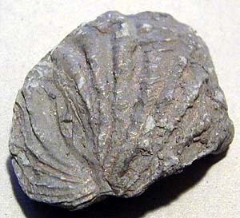
Lumachelle (accumulation du fossile
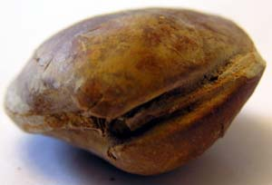

Moulage interne (3cm) Ere IIIaire Inoceramus (7 cm)
les céphalopodes
I- Généralités
Les céphalopodes sont des mollusques qui possèdent des tentacules autour de la tête.
Ils constituent la classe la plus complexe de l'embranchement (phylum) des mollusques, sauf les calmars, les seiches et les pieuvres.
Ils possèdent une conque droite ou enroulée, partiellement cloisonnée en chambres liées par un siphoncule et permettant le contrôle de la flottabilité.
Ils se déplacent par propulsion d'un jet d'eau à partir de la cavité du manteau.
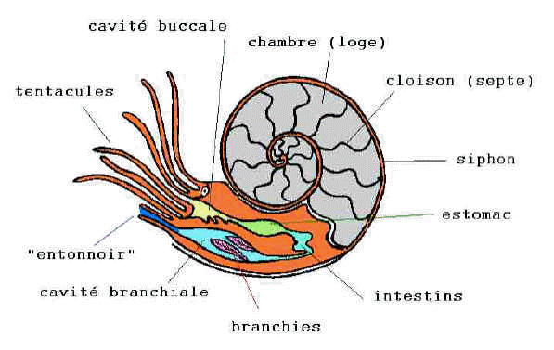

II- Classification
Il existe deux grandes sous-classes : les Nautiloïdes et les Ammonoïdes.

2.1 Les Nautiloïdes
Le genre Nautilus est un des rares survivants des céphalopodes enroulés, particulièrement abondants du Dévonien à la fin du Crétacé, alors qu'ils ont presque tous disparu lors de la grande extinction du Crétacé-Paléocène. Le Nautilus se caractérise par la présence de cloisons simples et d'un siphoncule servant à la distribution de l'air dans les chambres pour contrôler la flottabilité de la conque. Le corps de l'animal se trouvait dans la chambre ouverte sur l'extérieur. L'animal se déplaçait en se propulsant par un jet d'eau en aspirant et rejetant le liquide.

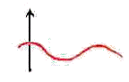

Ligne de suture d’un nautilus

Les Ammonoïdes
Les Ammonites ressemblaient beaucoup aux Nautilus. Leur corps était protégé par une coquille externe de forme et d’ornementation très variées suivant les espèces.
Généralement enroulée en spirale jointive ou non, la coquille était divisée en loges, l'animal vivant dans la dernière et plus grande de celles-ci. L'animal se déplaçait dans l'eau de la même manière que le nautilus.
On distingue trois grandes espèces en fonction des lignes de suture des cloisons : les goniatites, les cératites et les ammonites.
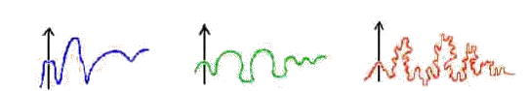
goniatite ceratite ammonite

Évolution des lignes de suture
Les Ammonites sont un genre de Céphalopodes 'fossiles créé par Breyn en 1732, et adopté par Bruguière en 1791 pour les coquilles enroulées, connues des anciens sous le nom de cornes d'Ammon, cornes de Bélier, serpents pétrifiés, etc (Oasis d'Ammon).
Caractérisé dès 1812 par Lamarck, sous le nom d'Ammonées (Ammonea), ce groupe est désigné, dans les classifications actuelles, sous celui, proposé par Zittel, d'Ammonoidea ou Ammonoïdés. Cet auteur lui donnait les caractères suivants : Orifice de la coquille entier ou muni de prolongements latéraux et ventraux. Ligne suturale divisée en lobes et en selles. Siphon rebordé, sans remplissage interne. Loge primitive globuleuse ou ovale. Généralement un opercule (Aptychus ou Anaptychus).
Les coquilles des Ammonoïdés, diffèrent essentiellement des nautiles par la complication du bord de leurs cloisons (ligne suturale), qui affecte une forme dentelée, dite en feuille de persil. Cette ligne est très visible sur les spécimens dont la coquille a été détruite et dont on ne possède, par conséquent, que le moule interne. Quelques-uns de ces fossiles, atteignent 2 m de diamètre. Ces grands Céphalopodes à coquille externe ont été surtout abondants dans les mers jurassique et crétacée (Mésozoïque) : ils ont apparu beaucoup plus tard que les Nautiles qui sont surtout répandus dans les terrains paléozoïques, et ils ont disparu dès le commencement de l'époque tertiaire (Cénozoïque), cédant la place aux Céphalopodes nus, ou à coquille interne, dont quelques types atteignent encore de nos jours des proportions gigantesques.

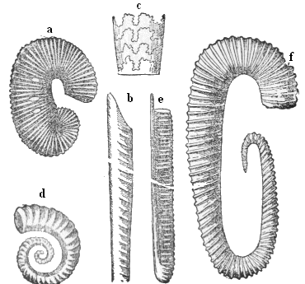
Ammonites : différentes formes de coquilles.
a, Ptychoceras;
b, Baculites;
c, portion du même avec sutures;
d, Crioceras;
e, Scaphites;
f, Hamites.

III- Intérêt stratigraphique
Au cours de leur évolution qui a duré plus de 300 millions d'années, les ammonites ont subi de nombreux changements. Ce sont des fossiles stratigraphiques en particulier du Crétacé.

Répartition stratigraphique des Mollusques
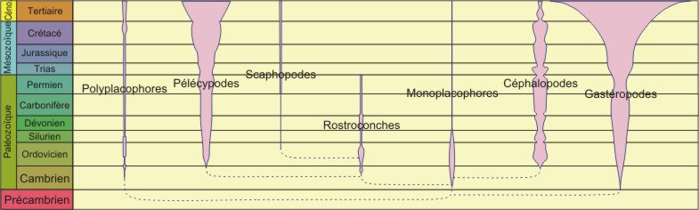
Anatomie des Mollusques

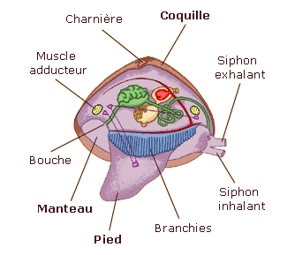
Opercule

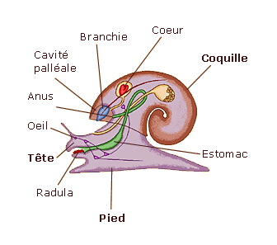
Gastéropode Lamellibranche

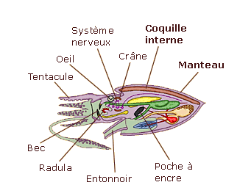
Céphalopode

Les Mollusques
1. Gastéropodes
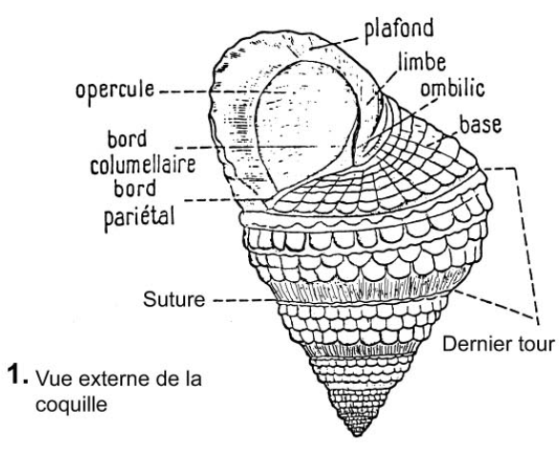
Coquille de Gastéropode

2. Les lamellibranches

Inoceramus (7 cm)

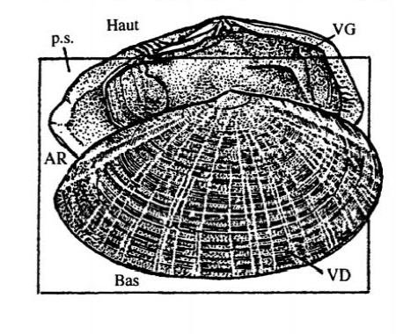

Bivalves

Trigonia
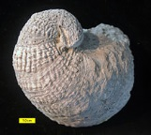
Exogyra

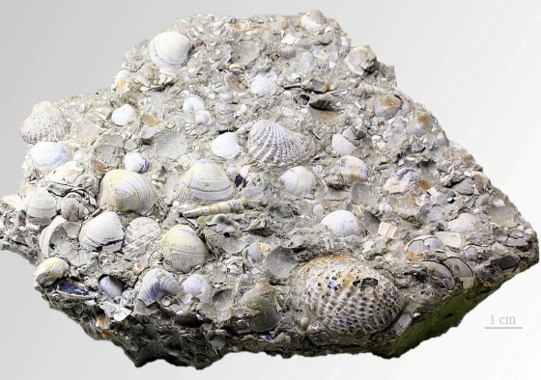
Lumachelle

